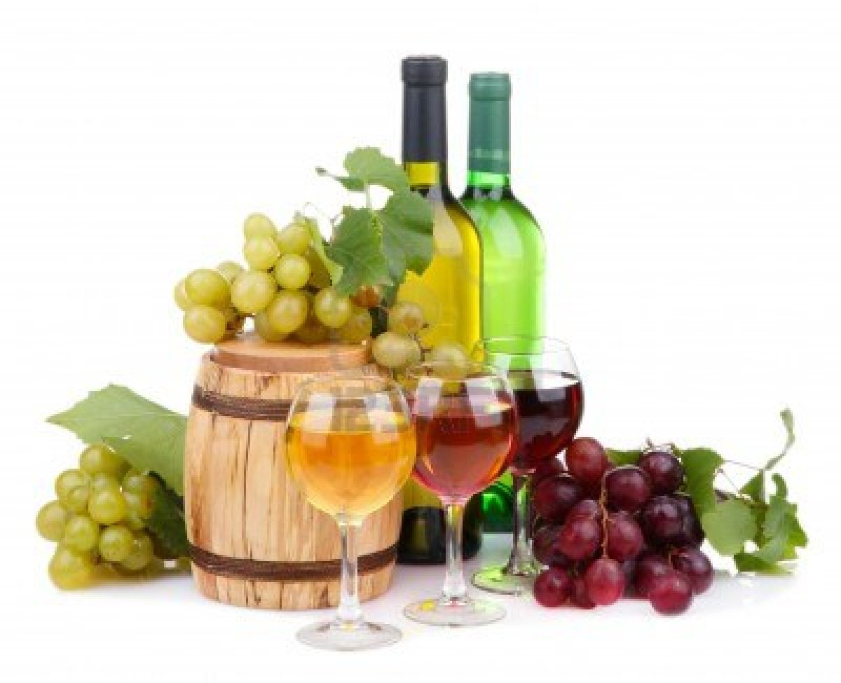
TURISTIČNO DRUŠTVO
PODLEHNIK

Dan brez vina, je kakor dan brez sonca.

VABILO

13. OCENJEVANJE VIN V OBČINI PODLEHNIK 2018,
zato vas vabimo, da sodelujete:

Zbiranje vzorcev bo v dvorani Kulturno turističnega centra v Podlehniku:

- v torek, 17.4.,od 18. do 20. ure,
- v sredo, 18.4., od 16.30 do 18.00 ure.

Vsak udeleženec lahko prinese enega ali več vzorcev. Za vsak vzorec prinese 2 litra-steklenici ali 2 buteljki vina. Za vina jagodni izbor in ledeno vino -2x steklenico 0,25l. Prispevek po vzorcu je 10 evrov.

- V sredo, 18.4. 2018, ob 18.30 uri bo strokovna komisija v sestavi petih članov ocenjevala vino. Ocenjevanja se lahko udeležite.

Vljudno prosimo, da se držite ure oddaje vzorcev, ker je potrebno vzorce pripraviti za ocenjevanje.

Podelitev priznanj bo na zaključku pohoda na Gorci-Etnološki muzej, 5.5. 2018, ob 14. uri.

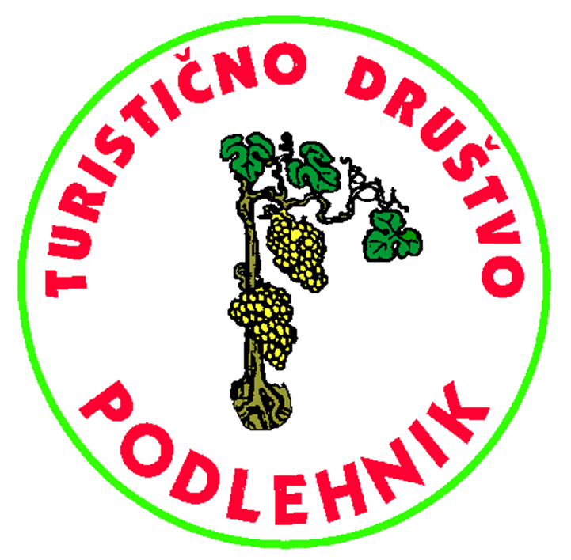
Vljudno vabljeni !

Upravni odbor TD društva

